向量数据库检索技术调研

实验设置
- 数据：
- 对码项目中的商品信息，包含药品和非药品数据，46w条
- 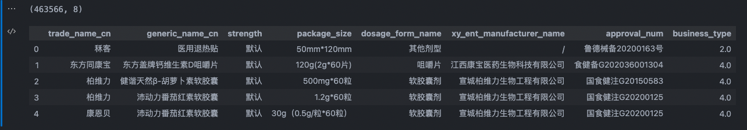
- 包含字段：品牌、通用名、药品规格、包装规格、剂型、生产企业、批文、商品分类（1药品，其他非药）

模型：
阿里开源模型coROM，基于电商数据预训练，产生text embedding，768维度
https://modelscope.cn/models/damo/nlp_corom_sentence-embedding_chinese-base-ecom/summary

大致流程：
将每行商品信息视作一个句子（sentence），利用Encoder模型产生sentence-embedding
拼接商品信息 -> 模型批量推理产生Embedding -> 将主码和Embedding插入数据库 -> 检索测试
检索流程：输入文本 -> 模型推理 -> 查找数据库进行检索

构建多数据库的测试流程 -> 使用更多数据/更大模型 -> 多角度评估（增删改查效率、稳定性）

向量数据库

Pinecone Vector Database for Vector Search | Pinecone
基于faiss库封装的云原生闭源商业数据库，通过调用API进行网络交互。
优点：
简单易用网页UI设计友好，API使用体验较好；
提供三种检索计算：欧氏距离、Cosine相似度、向量点积；
每条记录还可以包含用于混合搜索的稀疏向量嵌入和用于过滤查询的元数据键值对
缺点：
非开源，免费用户仅能创建一个index；
仅支持存储 id 、vector 两个字段；
pinecone界面
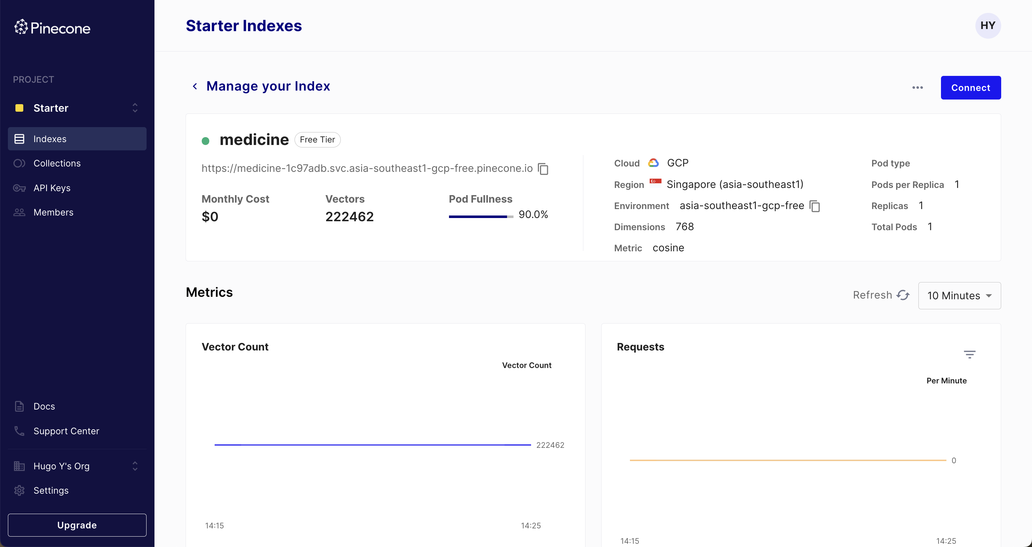
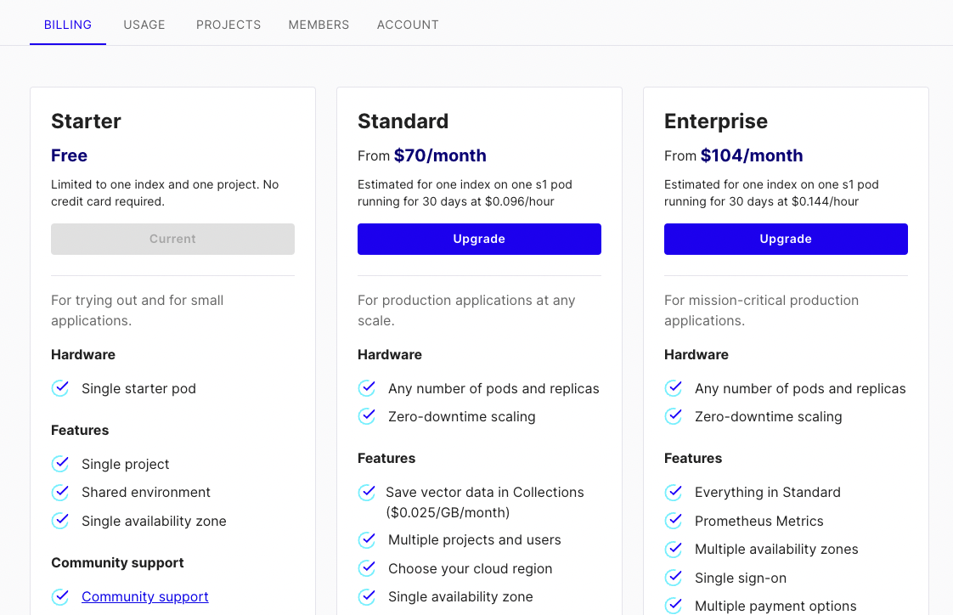
部分检索结果
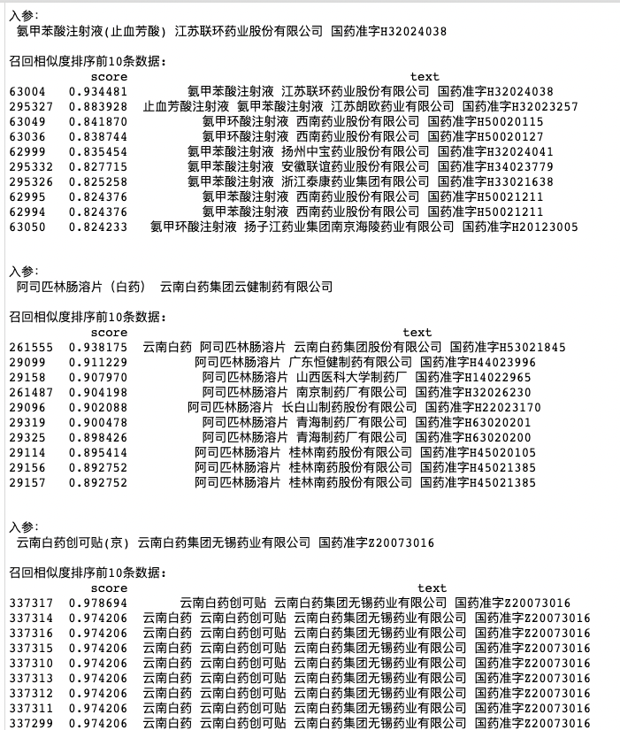
时效测试：100ms
操作：对一条数据做模型推理 + 调用数据库网络API召回前10条 + 得到主码，从库存中查询内容

Milvus https://milvus.io
开源的向量数据库，可通过docker进行本地部署。有配套的WebUI镜像提供可视化交互界面
同时提供云服务，有免费额度可创建两个collection
强大的向量数据库：Milvus - 知乎
（服务启动在53机器的docker上）

优点：
能对不同业务的向量隔离，分开存储；
提供可视化管理工具；
免费，没有容量限制；
支持除id和vector之外其他数据的存储，支持带过滤条件的向量混合检索；
系统集成度高，可自定义部分较多；
检索速度快；
缺点：
学习成本较高，有多种他们自己的定义术语需要学习；
系统稍微复杂了点，前期使用需要单独配置好数据库本体和可视化软件；
系统使用不够稳定，容易碰到一些未知错误；
存在memory和disk之间的交换问题，没有加载到内存中的数据无法进行query，需要手动加载；

可视化交互界面 http://10.6.10.53:9999/：
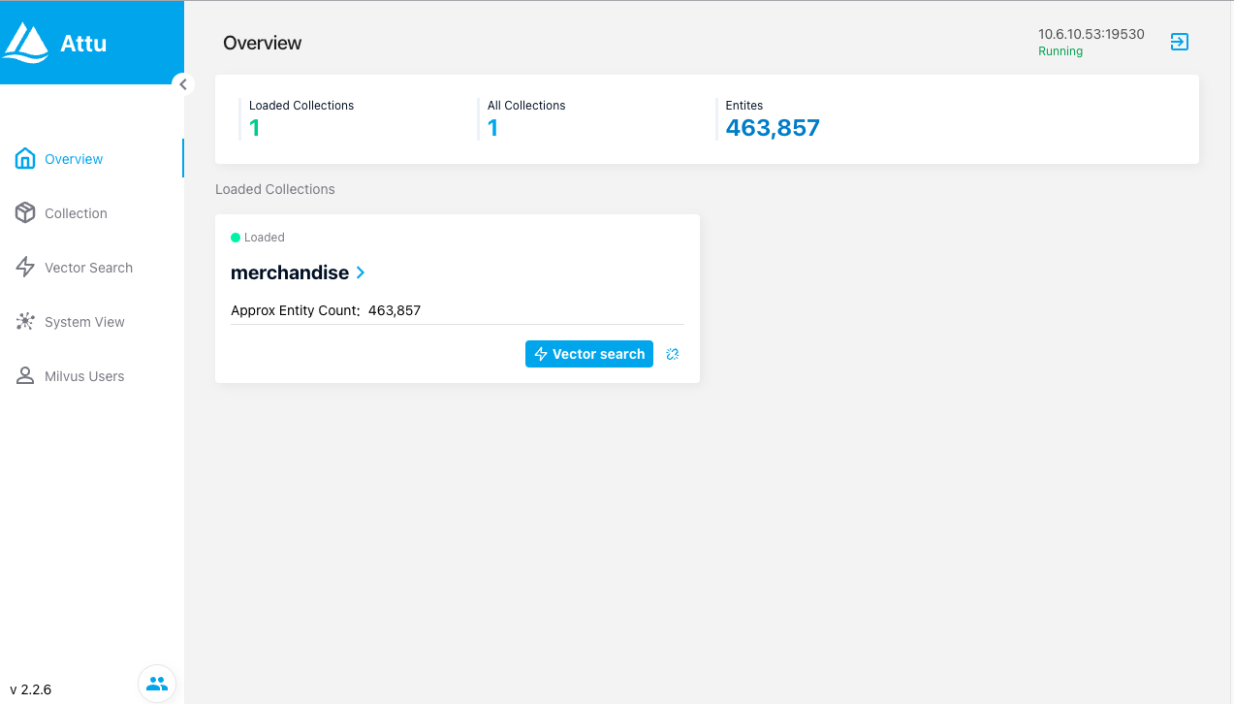
使用根据欧氏距离来测试相似度查询：
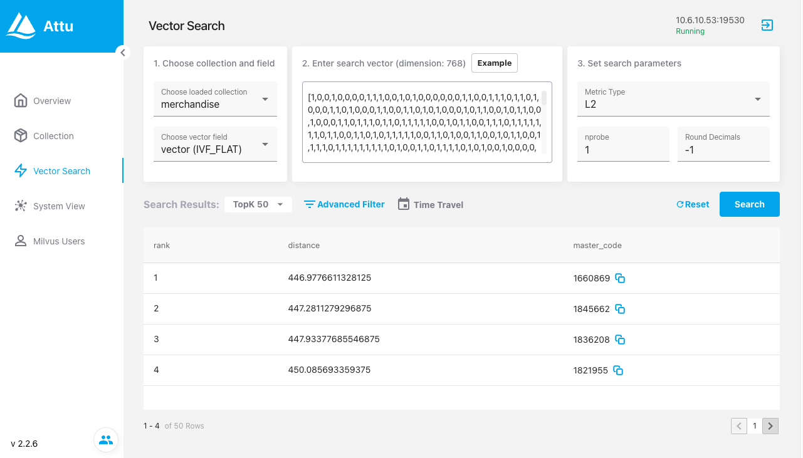

Qdrant Qdrant - Vector Database
开源向量数据库，有本地模式和在线模式两种使用方式可供选择
优点：
API设计较Milvus更为简单，上手容易；
提供本地和在线模式使用，基于云端的在线模式也有免费额度使用；
类似Milvus，可以存储其他数据，以payload的形式附加到每条数据中；
缺点：
本地模式无法可视化交互，只能使用代码；
cloud模式
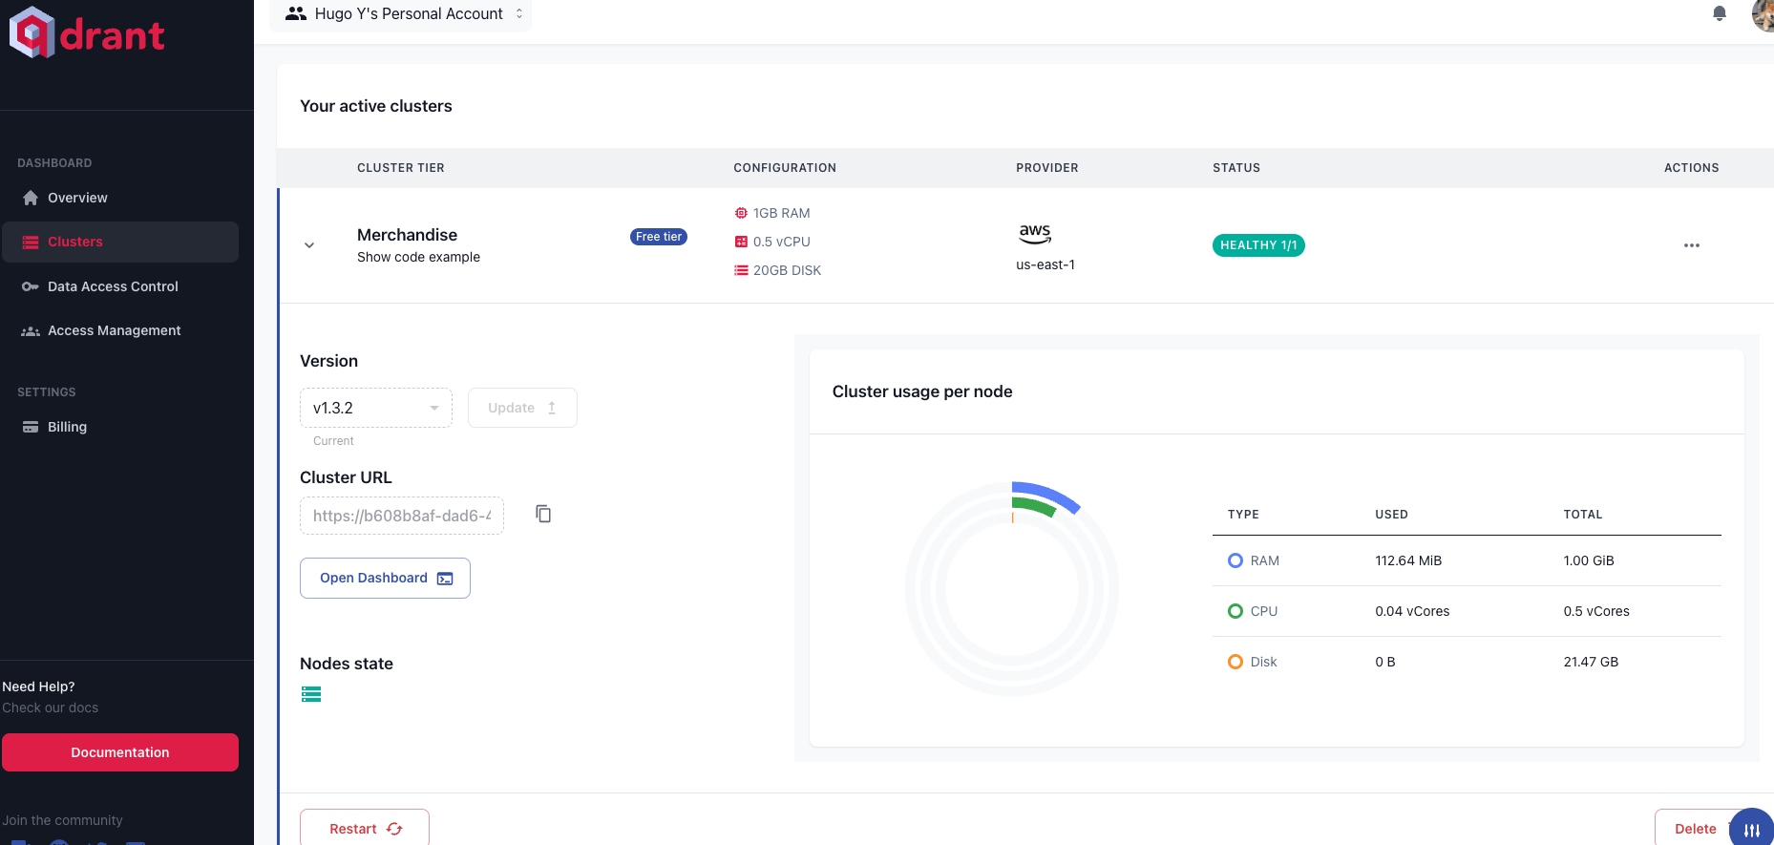
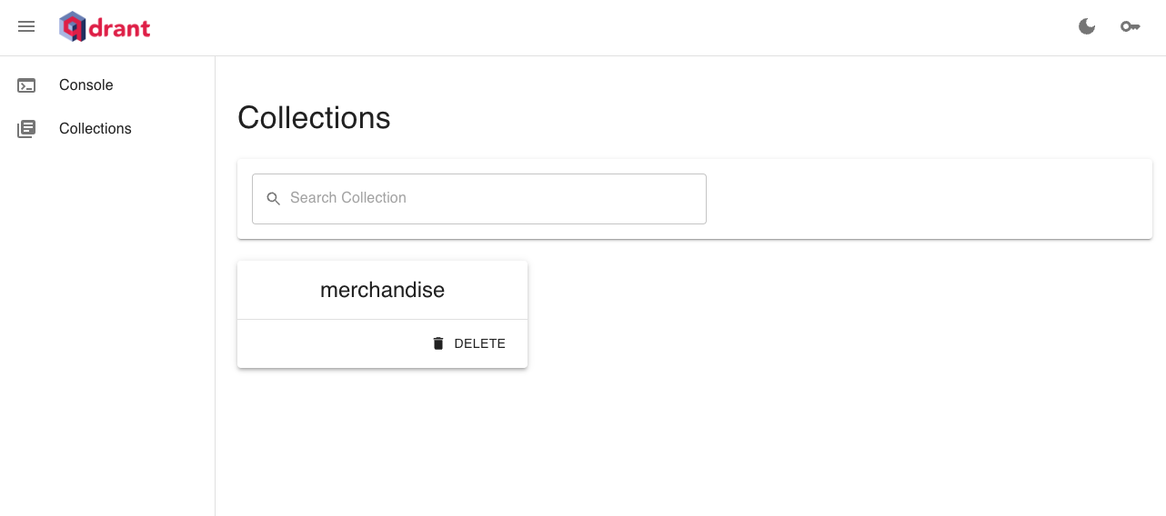

ElasticSearch k-nearest neighbor (kNN) search | Elasticsearch Guide [8.9] | Elastic
在7.10版本中，Elasticsearch 增加了对索引向量到专门数据结构的支持，以支持通过 kNN 搜索 API 进行快速 kNN 检索。
在8.0版本中，Elasticsearch 增加了对带向量字段的自然语言处理(NLP)的支持。

阿里云和腾讯云有相应的ES服务，且支持向量检索
Elasticsearch Service（ES）_ELK_日志分析_全文检索- 腾讯云
Elasticsearch_云搜索-阿里云-Elastic使用

Faiss https://github.com/facebookresearch/faiss
由Meta AI Research部门开源的算法库，专门为相似搜索和聚类密集向量而实现。
是基础的算法实现库，而非成熟的数据库产品。许多现有的商业向量数据库都是基于Faiss实现，比如Pinecone

对比
- DB | - 价格 | - 上手难度 | - 检索效率 |  |  | - github star
- pinecone

补充
其他向量库：
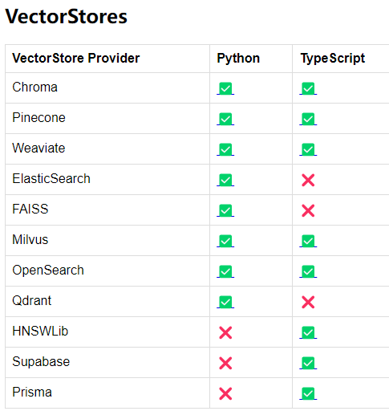
epsilla 向量库
GitHub - epsilla-cloud/vectordb: Epsilla is a high performance Vector Database Management System
vlite向量库
https://github.com/sdan/vlite
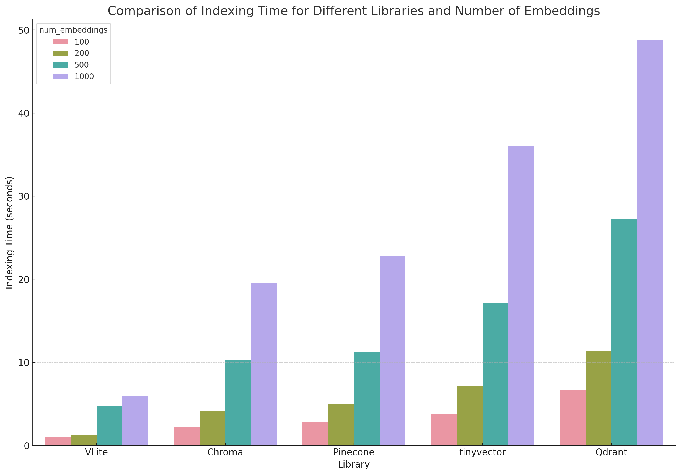

生成向量模型：
（还有哪些其他的模型，使用场景，如果做一些微调，是只能对模型进行训练？）

方向1：
使用通用的大语言模型LLM来产生高质量的text-embedding：GPT、LLama、GLM等
方向2：
利用无监督学习（对比学习）的方式，改善语言模型产生的Embedding，使其更加符合自己的数据形式与特征。
- Sentence-Transformer提供现有的预训练模型来生成高质量的embedding，或者继续微调ST模型。
- SetFit提供高效的few-shot方案来微调ST模型。

论文系列：进击！BERT句向量表征_JMXGODLZ的博客-CSDN博客
Sentence-Transformer：SentenceTransformers Documentation &mdash; Sentence-Transformers documentation
SetFit：GitHub - huggingface/setfit: Efficient few-shot learning with Sentence Transformers

其他对比项：检索效率，机器配置要求或者价格，动态索引。。。
当前搜索选择es的较多，那么在向量检索上是否支持，切换是否容易

如何是图片呢？

参考
向量数据库
- 8 Best Vector Databases to Unleash the True Potential of AI
Top 10 Best Vector Databases &amp; Libraries

